第三點附表一之一（未修正）
附表一之一、每季書面審查評分表(15.0分)
受考查核小組： 年度別：
考評項目 | 評分標準 | 配分 | 評 | 分 | 備註
 |  |  | 細項評分 | 說 明
(一)查核紀錄如期函送主辦機關之情形 | 依該季所列受查核標案如期於7個工作天內函送之受查核標案比例給分。 | 3.0
(二)季報表如期提報、提報內容與上網填報之情形 | 一、依規定如期提報者1.5分，逾期未達1個月者0.5分，逾期1個月以上者0分。  二、依規定如期上網填報者0.5分，逾期者0分。  三、季報表附件完整(包括新增附表三、工程施工查核委員評量一覽表)且統計表資料正確者2分，每缺任一報表扣0.5分，附表一之1內統計表數據不正確扣0.5分(扣至2分止) | 4.0
(三)季報表之查核結果一覽表填報之完整性及合理性 | 依查核結果一覽表內容填報完整性及合理性之情形給分，每一缺失扣0.2分。 | 5.0
(四)外聘查核委員之指派情形 | 依外聘委員符合由主管機關建置專家名單遴聘及人數不少於三分之一規定之案件比例給分。 | 3.0
 | 小計 | 15.0
註：本表依每季季報表填報內容評分；評分計算至小數點1位，小數點第2位採四捨五入進位方式。

第三點附表一之二（修正後）
附表一之二、年度書面審查評分表(10.0分)
受考查核小組： 年度別：
考評項目 | 評分標準 | 配分 | 評 | 分 | 備註
 |  |  | 細項評分 | 說明
(一) 新臺幣五千萬元以上標案之查核件數達成率 | 符合「年度查核標案數以20件以上為原則；當年度執行工程標案未達20件者，則全數查核」規定者2.0 分，如未達規定數量則按比例給分。 | 2.0
(二)新臺幣一千萬元以上未達五千萬元標案之查核件數達成率 | 符合「年度查核標案數以15件以上為原則；當年度執行工程標案未達15件者，則全數查核」規定者 2.0 分，如未達規定數量則按比例給分。 | 2.0
(三) 新臺幣一百萬元以上未達一千萬元標案之查核件數達成率 | 符合「年度查核標案數以10件以上為原則；當年度執行工程標案未達10件者，則全數查核」規定者 2.0 分，如未達規定數量則按比例給分。 | 2.0
(四) 法定查核件數達成率 | 年度查核件數達法定應查總件數以上者2.0分；80%以上未達100%者按比例給分；未達80%者不給分。 | 2.0 |  |  | 法定應查總件數：依工程施工查核小組作業辦法第4條規定辦理。
(五)掌握年度執行標案件數之正確性 | 依全年度在建工程標案件數之正確比率給分，原則如下：  一、相符比率達95%以上者，2分。  二、相符比率達70%以上且未達95%者，按比例給分。  三、相符比率未達70%者，0分。 | 2.0 |  |  | 以工程會資訊系統資料與提報之報表進行比對。
 | 小計 | 10.0
註：本表依最後一季季報表填報內容評分；評分計算至小數點1位，小數點第2位採四捨五入進位方式。
修正說明：
- 依據工程施工查核小組作業辦法第四條各規模之工程應查核件數規定，修正本表考評項目(一)、(二)、(三)等項之內容及評分標準。
- 為督促各機關查核小組能達成每年查核比率達10%之目標，原考核項目（五）「年度加強查核措施」修改為(四)「法定查核件數達成率」，另考量各機關查核資源、人力、經費，其評分標準修正為年度查核件數達法定應查總件數以上者2.0分；80%以上未達100%者按比例給分；未達80%者不給分。
- 原考評項目（四）「掌握年度執行標案件數之正確性」配合移至考評項目（五）。
第三點附表一之二（修正前）
附表一之二、年度書面審查評分表(10.0分)
受考查核小組： 年度別：
考評項目 | 評分標準 | 配分 | 評 | 分 | 備註
 |  |  | 細項評分 | 說 明
(一)查核金額以上標案之查核件數達成率 | 符合「年度查核標案數不低於其當年度執行工程標案之百分之二十，且不得少於20件；當年度執行工程標案未達20件者，則全數查核。」規定者2.0分，如未達規定數量則按比例給分。 | 2.0 |  |  | 不含複查
(二)新臺幣1千萬元以上未達查核金額標案之查核件數達成率 | 符合「年度查核標案數以15件以上為原則；當年度執行工程標案未達15件者，則全數查核。」規定者2.0分，如未達規定數量則按比例給分。 | 2.0 |  |  | 不含複查
(三)公告金額以上未達新臺幣1千萬元標案之查核件數達成率 | 符合「年度查核標案數以20件以上為原則；當年度執行工程標案未達20件者，則全數查核。」規定者2.0分，如未達規定數量則按比例給分。 | 2.0 |  |  | 不含複查
(四)掌握年度執行標案件數之正確性 | 依全年度在建工程標案件數之正確比率給分，原則如下：  一、相符比率達95%以上者，2分。  二、相符比率達70%以上且未達95%者，按比例給分。  三、相符比率未達70%者，0分。 | 2.0 |  |  | 以工程會資訊系統資料與提報之報表進行比對。
(五) 年度加強查核措施 | 年度查核件數(含複查)達法定應查總件數130%以上者2.0分；100%以上未達130%者按比例給分；未達100%者不給分。 | 2.0 |  |  | 原「一般績效」項目，移至本項。
 | 小計 | 10.0
註：本表依最後一季季報表填報內容評分；評分計算至小數點1位，小數點第2位採四捨五入進位方式。

第三點附表二（未修正）
附表二、實地查證評分表(65.0分)
受考查核小組： 年度別：
考評項目 | 評分標準 | 配分 | 評 | 分 | 備註
 |  |  | 細項評分 | 說 明
(一)查核計畫及經費編列之合宜性、查核小組人員配置及高階人員參與程度 | 一、查核計畫規劃之合宜性（如考量工程規模、受查機關、地域及各季預定查核數等之均布情形），0～3分。  二、查核經費編列之合宜性，0～2分。  三、查核小組人員(不含查核委員)之專業背景及人數等情形，0～2分。  四、查核小組召集人、執行秘書或高階人員積極參與查核小組運作程度（如公文之審閱、參與查核作業或會議等），0～2分。 | 9.0 |  |  | 高階人員需為查核小組組織人員。
(二)標案查核時機之妥適性 | 一、有效掌握受查核標案之進度方式，0～2分。  二、受查核標案之實際查核時機之妥適性，0～2分。 | 4.0
(三)查核委員之妥適性 | 一、查核委員名單是否符合需求，及辦理查核委員評量、處置之情形，0～2分。  二、查核委員專業背景與受查核工程之契合度及參與程度等之情形，0～2分。 | 4.0
(四)查核紀錄與相關文件之妥適性及完整性 | 一、個別查核委員之原始查核紀錄是否具體、嚴謹及合理，0～4分。  二、查核紀錄應確實整合查核委員之查核結果，且內容明確、具體，0～3分。  三、相關查核資料（包含自主評量表、相關函、簽等）之妥適性及完整性，0～3分。  四、文件紀錄管理，0～2分。 | 12.0
(五)缺失改善追蹤情形 | 一、缺失改善，依是否按期完成或逾期稽催之情形給分，0～3分。  二、缺失改善審查之嚴謹度，0～4分。  三、改善佐證文件之完整性，0～3分。  四、檢附改善照片或說明之完整性，0～3分。 | 13.0
(六)查核結果及執行狀況，回饋至制度面之情形 | 一、檢討工程查核常見缺失，並回饋至制度面或其他類似案件（如提檢討報告、訂定相關罰則，或修改契約、規範及規定等），0～3分。  二、改善查核常見缺失之成果與效益（如有效減少施工廠商之「自主檢查未落實」與監造單位之「有無抽查施工作業及抽驗材料設備」等缺失），舉證相關採行措施與成果說明，0～5分。  三、工地相關人員責任檢討機制及妥適性，0～2分。  四、查核結果定期於首長會報或縣(市)務會議提報檢討，定期召開查核檢討會、辦理教育訓練或工程觀摩等提昇品質作法，0～3分。 | 13.0
(七)查核作業特殊績效 | 由查核小組自行提報可彰顯該機關查核運作機制之績效展現成果(如創新性、克服困難、改進措施等)、協助機關提升工程品質（如落實全生命週期品管之相關措施、加強預拌混凝土廠驗及自主管理等），以及配合本會政策加強查核各項主題。 | 10.0 |  |  | 各項目成果及佐證資料應力求具體。
 | 小計 | 65.0
註：評分計算至小數點1位，小數點第2位採四捨五入進位方式。
第三點附表三（修正後）
附表三、一般績效評分表(10.0分)
受考查核小組： 年度別：
考評項目 | 評分標準 | 配分 | 評 | 分 | 備註
 |  |  | 細項評分 | 說 明
(一)加強查核全民督工通報案件 | 一、年度中全民督工民眾通報案件查核件數不得低於全民督工通報案件或年度查核件數之10%。  二、全民督工通報案件或年度查核件數未達10件者，至少查核1件（無全民督工通報案件者除外，另未能辦理查核者，專案報請同意）。 | 2.0
(二)查核辦理抽驗比率 | 加強工程隱蔽部分尺寸厚度及材料之抽驗，達法定應查總件數30%以上者給4分；未達30%者則按比例給分。 | 4.0 |  |  | 法定應查總件數：依工程施工查核小組作業辦法第4條規定辦理。
(三) 工程進度填報率 | 標案管理系統中工程進度填報率，未達98%者不給分，達100%者給4分，98%以上未達100%者按比例給分。 | 4.0 |  |  | 以工程會資訊系統資料與提報之報表進行比對。
 | 小計 | 10.0
註：評分計算至小數點1位，小數點第2位採四捨五入進位方式。

修正說明：
鑒於法定查核件數已提高至百分之十，考量各機關查核資源、人力、經費，已無額外能量可以辦理複核，故刪除現行規定考評項目「（一）積極辦理複查」，其配分挪至考評項目「（二）查核辦理抽驗比率」及「(三) 工程進度填報率」二項，原評分標準由三分提高至四分；考評項目並配合調整。
第三點附表三（修正前）

附表三、一般績效評分表(10.0分)
受考查核小組： 年度別：
考評項目 | 評分標準 | 配分 | 評 | 分 | 備註
 |  |  | 細項評分 | 說 明
(一)積極辦理複查 | 一、年度複查(指當年度對同一標案再次查核者，跨年度則重新起算)件數達年度查核件數(含複查)5%以上者2分，未達5%者按比例給分。  二、工程標案履約期限未達4個月者，得免辦理複查。 | 2.0 |  |  | 免複查工程標案請併同第4季提送一般績效時辦理申請。
(二)加強查核全民督工通報案件 | 一、年度中全民督工民眾通報案件查核件數不得低於全民督工通報案件或年度查核件數(不含複查)之10%。  二、全民督工通報案件或年度查核件數(不含複查)未達10件者，至少查核1件（無全民督工通報案件者除外，另未能辦理查核者，專案報請同意）。 | 2.0
(三)查核辦理抽驗比率 | 加強工程隱蔽部分尺寸厚度及材料之抽驗，依下列標準給分：  一、達查核件數30%以上者給3分。  二、達查核件數20%以上者給2分，達查核件數10%以上者給1分。  三、未達查核件數10%者不給分。 | 3.0 |  |  | 1.依據本會109年9月7日工程管字第1090300850號函說明四辦理，本項查核件數為「法定應查核件數」。  2.工程會抽查發現填報不實者，本項目不予計分。
(四) 工程進度填報率 | 標案管理系統中工程進度填報率，未達98%者不給分，達100%者給3分，98%以上未達100%者按比例給分。 | 3.0
 | 小計 | 10.0
註：評分計算至小數點1位，小數點第2位採四捨五入進位方式。
附表四之一、各部會行處局署院工程施工查核小組複評績效考核評分表（年度別：）
第三點附表四之一（修正後）

評分項目 | 附表一之一、季報書面審查評分  （15分） |  |  |  |  |  |  |  | 附表一之二、年度書面審查評分（10分） |  |  |  |  |  | 附表二、實地查證評分  （65分） |  |  |  |  |  |  | 附表三、一般績效評分（10分） |  |  |  | 審定 |  |  |  | 備註
考評  分項  機  關  別 | 季  別 | (一)  查核紀錄如期函送主辦機關之情形(3.0分) | (二)  季報表如期提報、提報內容與上網填報之情形(4.0分) | (三)  季報表之查核結果一覽表填報之完整性及合理性(5.0分) | (四)  外聘查核委員之指派情形(3.0分) | 小計 | 平均 | (一)  新臺幣五千萬元以上標案之查核件數達成率(2.0分) |  | (二)  新臺幣一千萬元以上未達五千萬元標案之查核件數達成率(2.0分) | (三)  新臺幣一百萬元以上未達一千萬元標案之查核件數達成率(2.0分) | (四)  法定查核件數達成率(2.0分) | (五)掌握年度執行標案件數之正確性(2.0分) | 合計 | (一)  查核計畫及經費編列之合宜性、查核小組人員配置及高階人員參與程度(9.0分) | (二)  標案查核時機之妥適性(4.0分) | (三)  查核委員之妥適性(4.0分) | (四)  查核紀錄與相關文件之妥適性及完整性(12.0分) | (五)  缺失改善追蹤情形(13.0分) | (六)  查核結果及執行狀況，回饋至制度面之情形(13.0分) | (七)  查核作業特殊績效(10分) | (一)  加強查核全民督工通報案件(2.0分) | (二)  查核辦理抽驗比率(4.0分) | (三)  工程進度填報率(4.0分) | 合計 | 總  分 | 等  第 |  | 名  次

修正說明：配合「附表一之二、年度書面審查評分」及「附表三、一般績效評分」之修正內容，修正本表考評分項部分內容。

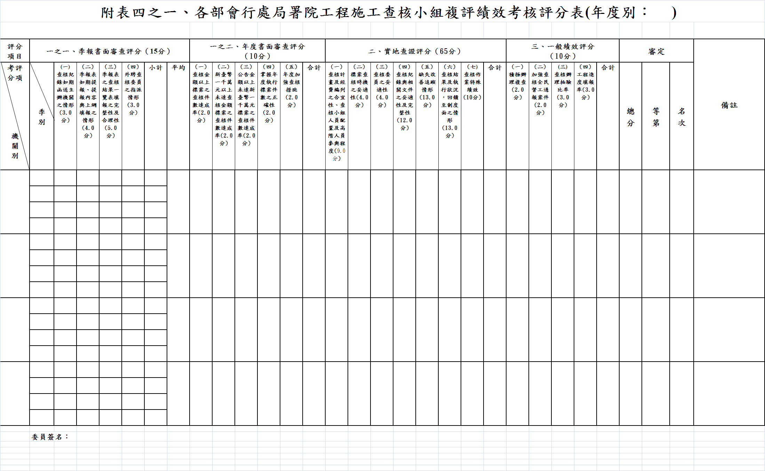
第三點附表四之一（修正前）

附表四之二、各地方政府工程施工查核小組複評績效考核評分表（年度別：）
第三點附表四之二（修正後）

評分項目 | 附表一之一、季報書面審查評分  （15分） |  |  |  |  |  |  |  | 附表一之二、年度書面審查評分（10分） |  |  |  |  |  | 附表二、實地查證評分  （65分） |  |  |  |  |  |  | 附表三、一般績效評分（10分） |  |  |  | 審定 |  |  |  | 備註
考評  分項  機  關  別 | 季  別 | (一)  查核紀錄如期函送主辦機關之情形(3.0分) | (二)  季報表如期提報、提報內容與上網填報之情形(4.0分) | (三)  季報表之查核結果一覽表填報之完整性及合理性(5.0分) | (四)  外聘查核委員之指派情形(3.0分) | 小計 | 平均 | (一)  新臺幣五千萬元以上標案之查核件數達成率(2.0分) |  | (二)  新臺幣一千萬元以上未達五千萬元標案之查核件數達成率(2.0分) | (三)  新臺幣一百萬元以上未達一千萬元標案之查核件數達成率(2.0分) | (四)  法定查核件數達成率(2.0分) | (五)掌握年度執行標案件數之正確性(2.0分) | 合計 | (一)  查核計畫及經費編列之合宜性、查核小組人員配置及高階人員參與程度(9.0分) | (二)  標案查核時機之妥適性(4.0分) | (三)  查核委員之妥適性(4.0分) | (四)  查核紀錄與相關文件之妥適性及完整性(12.0分) | (五)  缺失改善追蹤情形(13.0分) | (六)  查核結果及執行狀況，回饋至制度面之情形(13.0分) | (七)  查核作業特殊績效(10分) | (一)  加強查核全民督工通報案件(2.0分) | (二)  查核辦理抽驗比率(4.0分) | (三)  工程進度填報率(4.0分) | 合計 | 總  分 | 等  第 |  | 名  次

修正說明：配合「附表一之二、年度書面審查評分」及「附表三、一般績效評分」之修正內容，修正本表考評分項部分內容。
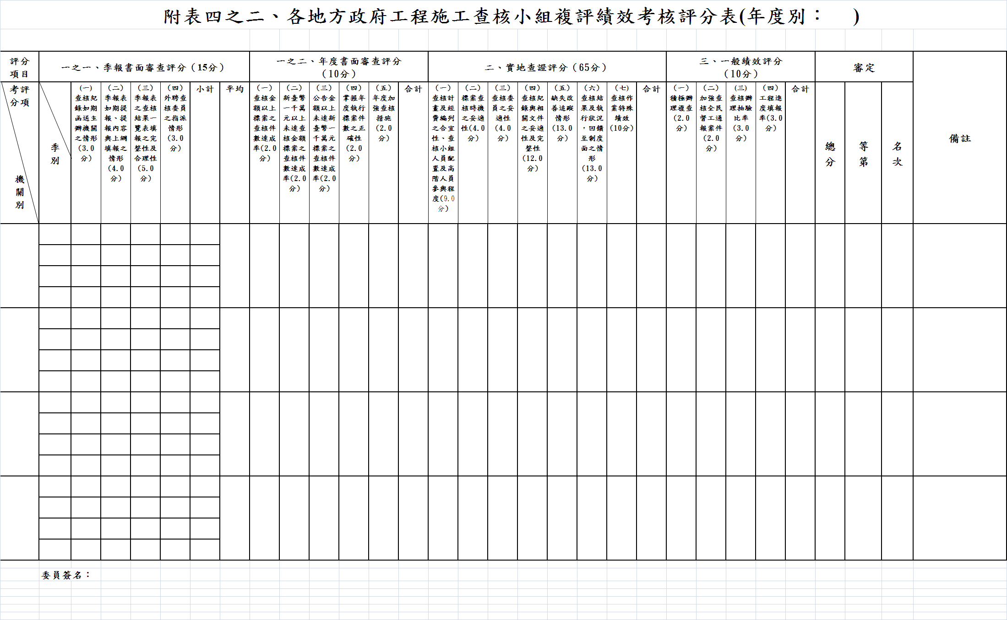
第三點附表四之二（修正前）

